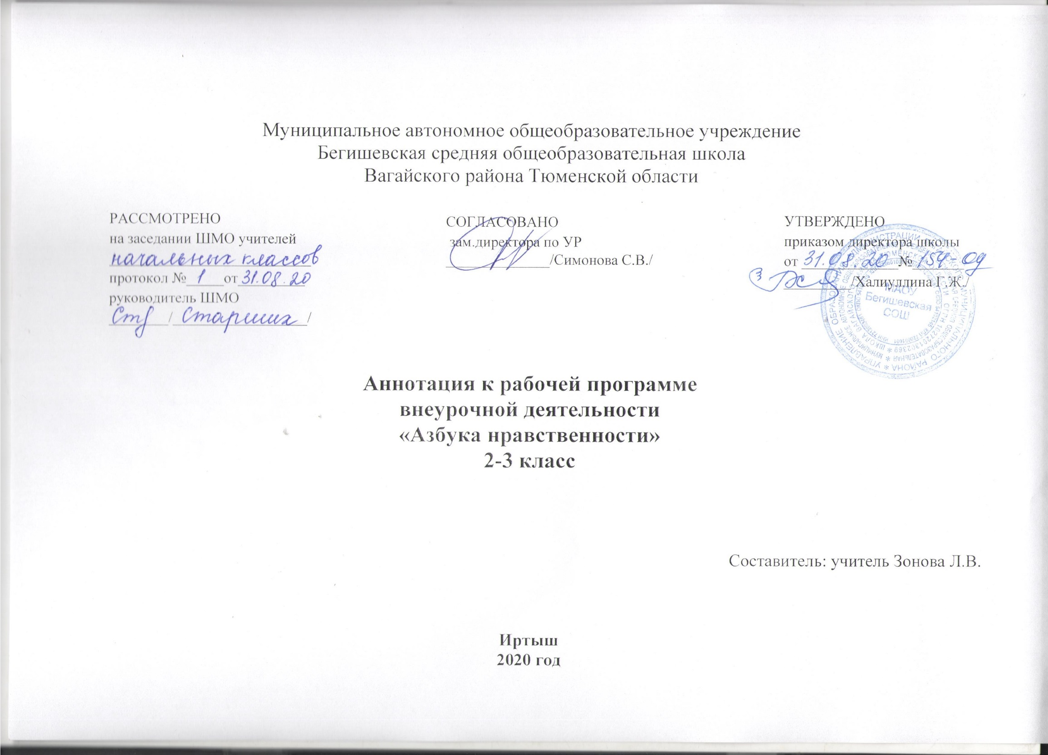

Нормативная база и УМК

Программа курса внеурочной деятельности составлена на основе нормативных документов:
- Федеральный закон от 29.12.2012 г. № 273-ФЗ (ред. от 31.12.2014 г., с изм. от 02.05.2015 г.) «Об образовании в Российской Федерации» (с изм. и доп., вступ. в силу с 31.03.2015 г.)
- Устав МАОУ Бегишевская СОШ;
- Учебный план МАОУ Бегишевской СОШ.

Количество часов, отводимое на изучение курса
Программа курса внеурочной деятельности рассчитана на 34 часа для учащихся 2-3 классов.

Цель, задачи изучения курса
- Цель: создать условия для воспитания настоящего духовно- богатого, социально- активного гражданина своей Родины;
- воспитать нравственную личность, способную к самопознанию, саморазвитию и самовыражению;
- обеспечить достижение учащимися первого уровня воспитательных результатов;
- начать формирование второго уровня воспитательных результатов;

Задачи курса:

- сформировать систему нравственных ценностей;
- сформировать первоначальное представление о моральных нормах и правилах поведения в школе, семье, между поколениями, представителями социальных групп на основе толерантности;
- формировать экологически воспитанную личность;
- воспитывать ответственное отношение к своему здоровью, стремление к здоровому образу жизни;
- создать в классе благоприятную среду для самосознания учеником своей индивидуальности, саморазвития, самореализации и развития творческих способностей;
- обеспечить педагогическую поддержку развития инициативы и творческой активности учащихся;
- содействовать развитию желания у учеников вносить свой вклад в общее дело;
- воспитывать бережное отношение к историческому и культурному наследию Отечества;
Основные разделы
№ | Наименование раздела | Количество часов
1 | Я и школа | 1
2 | Я и окружающие | 10
3 | Я и семья | 2
4 | Я и природа | 8
5 | Я и книга | 8
6 | Я и животные | 2
7 | Я и здоровье | 3
 | Итого | 34

Форма организации курса внеурочной деятельности

Содержание курса предполагает работу с разными источниками информации: методическими статьями, профилактическими буклетами.
Методы, формы обучения: групповые и индивидуальные формы работы.
Для эффективной работы используются различные формы работы с учащимися:
- Проведение занятия в виде урока
- Беседы
- Просмотр видеороликов
- Экскурсии
- Викторины
- Игры
- Путешествия
- Конкурсы рисунков
- Дискуссии
- Круглый стол

Планируемые результаты освоения обучающимися программы внеурочной деятельности «Азбука нравственности».
- Личностные универсальные учебные действия:
будут сформированы:
-ориентация в нравственном содержании и смысле, как собственных поступков, так и поступков окружающих людей;
- знание основных моральных норм и ориентация на их выполнение;
- развитие этических чувств — стыда, вины, совести как регуляторов морального поведения;
- эмпатия, как понимание чувств других людей и сопереживание им;
получит возможность для формирования:
- морального сознания на конвенциональном уровне, способности к решению моральных дилемм на основе учёта позиций партнёров в общении, ориентации на их мотивы и чувства, устойчивое следование в поведении моральным нормам и этическим требованиям;
- эмпатии как осознанного понимания чувств других людей и сопереживания им, выражающихся в поступках, направленных на помощь и обеспечение благополучия.
- Регулятивные универсальные учебные действия:
научится:
- принимать и сохранять учебную задачу;
- учитывать выделенные учителем ориентиры действия в новом учебном материале в сотрудничестве с учителем;
- планировать свои действия в соответствии с поставленной задачей и условиями её реализации, в том числе во внутреннем плане;
- адекватно воспринимать предложения и оценку учителей, товарищей, родителей и других людей;
- вносить необходимые коррективы в действие после его завершения на основе его оценки и учёта характера сделанных ошибок, использовать предложения и оценки для создания нового, более совершенного результата, использовать запись (фиксацию) в цифровой форме хода и результатов решения задачи, собственной звучащей речи на русском, родном и иностранном языках;
- Познавательные универсальные учебные действия:
научится:
- осуществлять поиск необходимой информации для выполнения учебных заданий с использованием учебной литературы, энциклопедий, справочников (включая электронные, цифровые), в открытом информационном пространстве, в том числе контролируемом пространстве Интернета;
- строить сообщения в устной и письменной форме;
- осуществлять анализ объектов с выделением существенных и несущественных признаков;
- Коммуникативные универсальные учебные действия:
научится:
- адекватно использовать коммуникативные, прежде всего речевые, средства для решения различных коммуникативных задач, строить монологическое высказывание, владеть диалогической формой коммуникации;
- допускать возможность существования у людей различных точек зрения, в том числе не совпадающих с его собственной, и ориентироваться на позицию партнёра в общении и взаимодействии;
- учитывать разные мнения и стремиться к координации различных позиций в сотрудничестве;
- формулировать собственное мнение и позицию;
- договариваться и приходить к общему решению в совместной деятельности, в том числе в ситуации столкновения интересов;
Для оценки планируемых результатов освоения программы «Азбука нравственности» рекомендовано использовать диагностический инструментарий, заложенный в пособии «Как проектировать универсальные учебные действия в начальной школе: от действия к мысли».
Основные направления работы
- Воспитание гражданственности, патриотизма, уважения к правам, свободам и обязанностям человека.
Ценности: любовь к России, своему народу, своему краю, служение Отечеству, правовое государство, гражданское общество, закон и правопорядок, поликультурный мир, свобода личная и национальная, доверие к людям, институтам государства и гражданского общества.
- Воспитание нравственных чувств и этического сознания.
Ценности: нравственный выбор, жизнь и смысл жизни, справедливость, милосердие, честь, достоинство, свобода совести и вероисповедания, толерантность, представления о вере, духовной культуре и светской этике.
- Воспитание трудолюбия, творческого отношения к учению, труду, жизни.
Ценности: уважение к труду, творчество и созидание, стремление к познанию и истине, целеустремлённость и настойчивость, бережливость.
- Формирование ценностного отношения к семье, здоровью и здоровому образу жизни.
Ценности: уважение к родителям, забота о старших и младших, здоровье физическое и стремление к здоровому образу жизни, здоровье нравственное и социально-психологическое.
- Воспитание ценностного отношения к природе, окружающей среде (экологическое воспитание)
Ценности: родная земля, заповедная природа, планета Земля, экологическое сознание.
Содержание курса
Содержание курса включает в себя следующие циклы;
«Я и школа» (1ч.)
О культуре поведения в школе.
«Я и окружающие» (10 ч.)
Не надо больше ссориться. Учимся дружить. Учимся обсуждать проблему. Слушаем сказку. Занимательный журнал «Имена». Колечко красоты. Цветик-семицветик. Спешим на помощь бабке Ёжке. День космонавтики. Ох уж этот ветер!.. Кем быть? О профессии и трудолюбии.
«Я и семья» (2 ч.)
Под крышей дома моего. Давайте, друзья, потолкуем о маме.
«Я и природа» (8 ч.)
Времена года. Отправляемся в путешествие. Во саду ли, в огороде. Зима в лесу. Лепим снеговика. Тропинка. Школа насекомых. Лето в загадках.
«Я и книга» (8 ч.)
Узнай меня! Девочка и разбойники. По страницам русской народной сказки «Царевна – лягушка». И снова сказка. Волшебники и волшебные предметы. Животные с книжных страниц. Сказочные фанты. И снова сказочные фанты.
«Я и животные» (2 ч.)
Белый пёс в сиреневый цветочек. Поговорим о собаках.
«Я и здоровье» (3 ч.)
Тише, пожалуйста! Экскурсия в медицинский кабинет. Для чего нужны нам глазки.
Тематическое планирование
№  п\п | Наименование тем | Кол-во  часов
1. | О культуре поведения в школе | 1
2. | Под крышей дома моего | 1
3. | Времена года | 1
4. | Отправляемся в путешествие | 1
5. | Узнай меня! | 1
6. | Не надо больше ссорится | 1
7. | Учимся дружить | 1
8. | Белый пёс в сиреневый цветочек | 1
9. | Учимся обсуждать проблему | 1
10. | Во саду ли, в огороде | 1
11. | Слушаем сказку | 1
12. | Поговорим о собаках | 1
13. | Тише, пожалуйста!.. | 1
14. | Занимательный журнал «Имена» | 1
15. | Колечко красоты | 1
16. | Девочка и разбойники | 1
17. | Экскурсия в медицинский кабинет | 1
18. | Зима в лесу | 1
19. | По страницам русской народной сказки «Царевна – лягушка» | 1
20. | Для чего нам нужны глазки | 1
21. | И снова сказка | 1
22. | Давайте, друзья, поговорим о маме | 1
23. | Лепим снеговика | 1
24. | Цветик - семицветик | 1
25. | Волшебники и волшебные предметы | 1
26. | Животные с книжных страниц | 1
27. | Спешим на помощь к бабке Ёжке | 1
28. | День космонавтики | 1
29. | Тропинка | 1
30. | Ох уж этот вечер!.. | 1
31. | Сказочные фанты | 1
32. | И снова сказочные фанты | 1
33. | Школа насекомых | 1
34. | Кем быть? | 1
 | Итого: | 34 часа

